工装管理项目机密

_工装管理_项目客户化开发
需求分析报告

建立日期:
修改日期:
文控编号:
作者:

客户项目经理：
日 期：
用友项目经理：
日 期：

文档信息
项目编号 |  | 文档编号
项目名称 | 工装管理项目
标题 | 需求分析报告
类别 | 设计文档
当前阶段 | 分析设计
摘要
当前版本 | V1.0
日期
作者
文档拥有者
送交人员
文件 | 工装管理项目需求分析报告.doc

修改历史
日期 | 版本 | 作者 | 修改内容 | 评审号 | 更改请求号

目 录
1. 引言 5
1.1 项目名称 5
1.2 项目背景和内容概要 5
1.3 相关资料、缩略语、定义 5
2. 开发说明 5
2.1 工装管理 5
2.1.1 总体流程 5
2.1.2 功能说明 6
2.2 追款单 7
2.3 进项税报表 9
3. 接口要求 10
3.1 用户接口 10
3.2 硬件接口 10
3.3 通讯接口 10

引言

项目名称
工装管理系统。

项目背景和内容概要

相关资料、缩略语、定义

开发说明

工装管理

总体流程
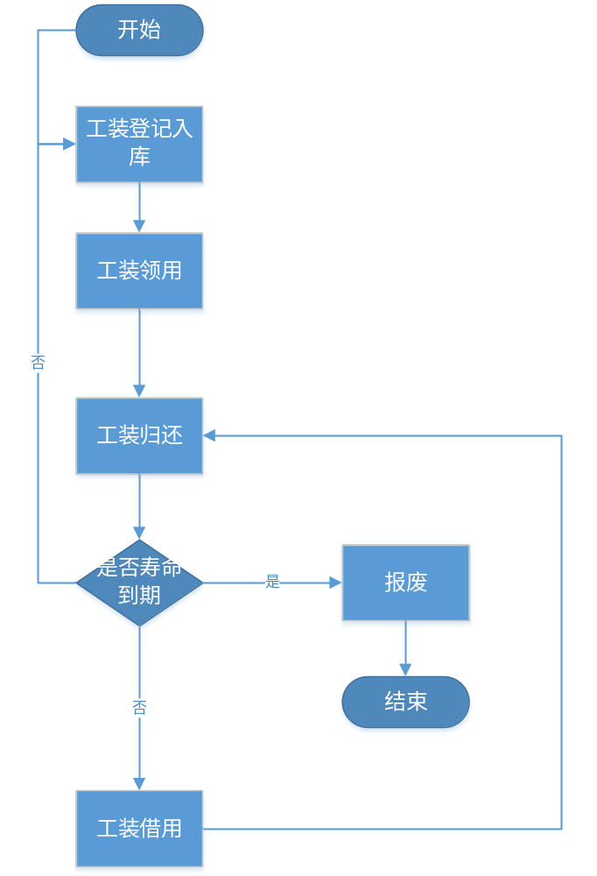

功能说明
功能说明
所有进程均能随时查看寿命状态（寿命分次数，期限）
可以按照流程顺序参照生成后道流程
随时可查看工装状态
工装可以在不归还的情况下移转使用人员
- 工装登记入库
  - 输入工装相关信息
  - 自动标记入库
- 工装领用 （工装领用单列表，工装领用单）
- 使用部门填写
- 管理部门确认
- 工装归还 （工装归还单列表，工装归还单）
- 使用部门填写
- 管理部门确认
- 工装报废 （工装报废单列表，工装报废单）
- 使用部门填写
- 管理部门确认
- 工装借用单 （工装报废单列表，工装报废单）
- 借用部门填写
- 当前使用部门同意
- 管理部门确认
- 工装状态报表

追款单
- 界面格式
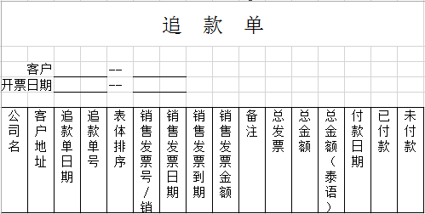
- 根据输入界面约束条件计算需要追款的信息
  - 获得已开票未全部收款的数据形成列表（已开票的收款情况来源发票核销结果）
  - 根据付款日期在列表中使用红色标识醒目提示
  - 选择需要的客户打印，或全部选择批量打印
  - 已完全收款的客户可以查询，但不可用于打印
- 本列表不参与业务操作仅体现U8操作结果并用于打印
- 打印格式
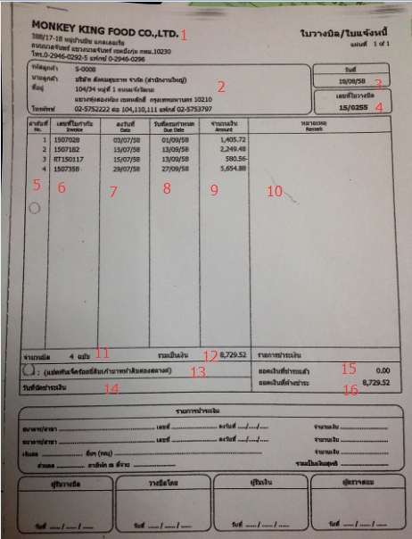

进项税报表
- 界面格式
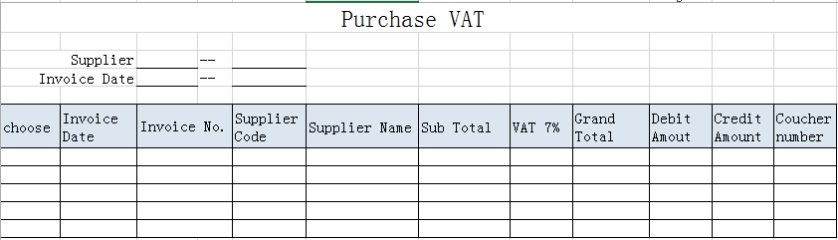
- 基础配置要求
  - 进项税科目配置文件约定，只作为进项税使用，登记在借方,此类凭证仅记录进项税不合并做凭证；
  - 进项税科目做供应商辅助核算；
  - 进项税科目备注填写发票号
- 报表取数
  - 从应付单凭证及总账凭证取数

接口要求

用户接口
与U8110.1标准产品保持一致。

硬件接口
与U8110.1标准产品保持一致。

通讯接口
与U8110.1标准产品保持一致。

签字页：

甲方： 乙方：

代表： 代表：

日期： 日期：

